П Р И Г Л А Ш Е Н И Е
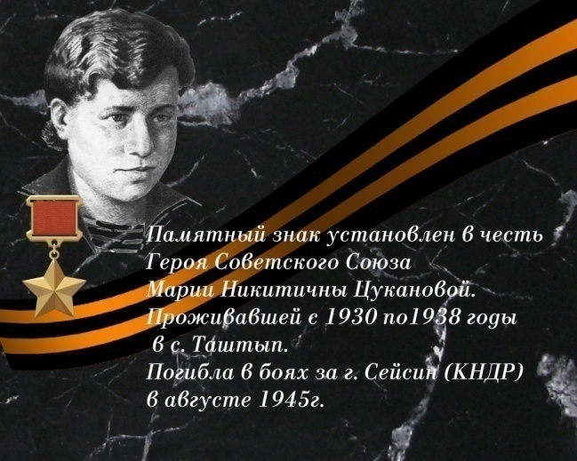
70-летию Великой Победы посвящается
Хакасия…
Просторный уголок Сибири.
Здесь ширь степей, да леса благодать,
О дочери твоей - Цукановой Марии,
Мы вам хотим сегодня рассказать.

19 сентября 2015 года приглашаем Вас на Праздник улицы, носящей имя Героя Советского Союза Марии Никитичны Цукановой, нашей односельчанки, геройски погибшей в годы Великой Отечественной войны.
В программе:
- «Память сильнее времени» - торжественное открытие праздника, чествование жителей улицы.
- выставка детского рисунка «Семья в кучке - не страшны и тучки»;
- выставка-продажа декоративно-прикладного искусства «Чудо сделаем сами своими руками»;
- фотовыставка «История улицы»;
- конкурсы «На лучшую усадьбу», «Хозяюшка», «Алло, мы ищем таланты»;
- спортивные соревнования;
- концерт художественной самодеятельности и развлекательная программа для детей;
- организована торговля.
Мы будем благодарны, если Вы примите участие в благотворительном сборе средств, которые пойдут на благоустройство территории, где будет возведен Памятный знак Марии Цукановой.
Начало Праздника улицы в 11 часов по адресу:
с.Таштып, на территории домов ул.Ленина,27 и М.Цукановой,8.
Администрация Таштыпского сельсовета

